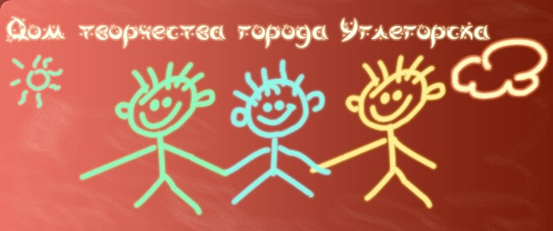

27 мая 2017 года. Выпускной бал в "Школе дошкольников"

Июнь
1
2017
Вот и отшумели последние занятия для дошколят. С радостью и, немного с грустинкой, встречают дети долгожданные летние каникулы. Ведь впереди большой школьный путь, а детсадовское детство подошло к концу, пора в первый класс. Но все это будет осенью, а пока в Доме творчества праздник - Выпускной! На бал пришли нарядные, волнующиеся ребята, ведь с ними были и их мамы, папы, бабушки.
И зашумело веселье!
Ребята пели песни, танцевали, рассказывали стихи. Почетной гостьей на празднике была самая лучшая воспитательница в мире Мэри Поппинс (Ольга Горенко).
И мисс Эндрю их тоже посетила. Она устроила настоящий экзамен детям и родителям.
Впрочем, все закончилось хорошо, как и должно быть в настоящей сказке. Ребят-выпускников поздравили и младшие дошколята, которым предстоит проучиться в этой "школе " еще целый год, и тоже станцевать на выпускном балу.
Официальную часть начал директор ДДТ Дудин А.В. Он вручил выпускникам первый серьезный документ - Диплом об окончании "Школы дошкольников".
Многие из дошколят изъявили желание продолжить обучение в стенах ДДТ и уже в сентябре придут к нам в НОШЭР в качестве первоклассников!

